Naziv nastavnoga predmeta | GEOGRAFIJA
Redni broj i naziv nastavnog sata | 20., Tlo i biljni svijet
Razred | 6.razred
Tip sata (obrada, ponavljanje, vježbanje, provjeravanje, kombinirani) | tematsko ponavljanje i vježbanje
Ishodi učenja iz kurikuluma  (glavni ishod + razrada ishoda)  2-3 za jedan nastavni sat | Aktivnost učenika | Vrednovanje ishoda i procesa učenja na kraju nastavnoga sata
GEO OŠ C.6.3. Učenik objašnjava međuovisnost klime, tla i živoga svijeta te utjecaj čovjeka na promjenu bioraznolikosti na primjerima iz zavičaja i Hrvatske. | - Demonstracijom, neizravnom grafičkom metodom i razgovorom kroz pitanja (prezentacija ili digitalni alat) s učenicima ponoviti osnovne pojmove i sadržaje vezane za temu Tlo i biljni svijet.  *****  Na nastavnom satu individualno ili radom u parovima učenici  - rješavaju zadatke u radnoj bilježnici  - rješavaju zadatke na radnom listiću ili  - rješavaju zadatke u dogovarajućem digitalnom alatu (Kahoot/Wordwall/LearningApps i sl.)  *****  - Učenici provode samovrednovanje  (kroz pitanja/pojmove koji nisu jasni ili uz pomoć digitalnog alata). | Vrednovanje za učenje: tijekom i nakon sata učitelj prati rad i daje povratne informacije za daljnje učenje  (pitanja, radni listići, izlazne kartice digitalnih alata)

PLAN ŠKOLSKE PLOČE

Tlo i biljni pokrov Hrvatske

- tlo – površinski sloj kopna na Zemlji
- mješavina minerala, vode, zraka, humusa (biljni i životinjski ostaci) i živih bića

- čovjek utječe na tlo i prirodu

- tlo i biljni pokrov Hrvatske:

 | Panonska Hrvatska | Gorska Hrvatska | Primorska Hrvatska
Vrsta rasprostranjenost  tala | Aluvijalna tla - uz rijeke  Ritska crnica - poplavne ravnice  Crnica - praporni ravnjaci  Smeđa tla - pobrđa | Podzoli – planinski prostori  Smeđa tla | Crvenica – krški prostori  Tla na flišu  Smeđa tla
Biljni  pokrov | - Šume hrasta lužnjaka  - Šume hrasta kitnjaka i običnog graba te  - Šume bukve  - Travnjaci | - Šume (bukva, hrast, jela)  - Klekovina bora  - Planinski pašnjaci | - Priobalje: šume hrasta crnike, alepskog i dalmatinskog crnog bora  - U unutrašnjosti: šume hrasta medunca i bjelograba  - Makija

- Istraživačka pitanja: „Kako je čovjek utjecao na promjenu tla i živoga svijeta u mojem zavičaju i/ili na prostor u kojem živim?“

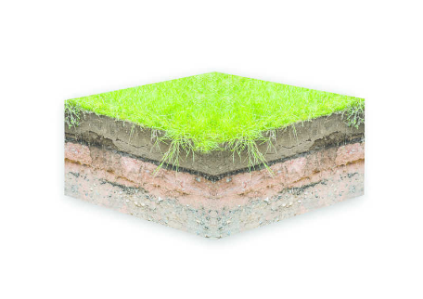
ZADACI ZA PROVJERU ISHODA UČENJA :
- Što je tlo i od čega se tlo sastoji?
- Što je humus?
- Koja su plodna tla na području Hrvatske?
- Koji biljni pokrov prevladava u pojedinim prirodnim cjelinama Hrvatske? Poveži biljni pokrov s klimatskim obilježjima tog prostora.
- Kako čovjek iskorištava tlo?

NAPOMENE

POVEZNICE S DIGITALNIM SADRŽAJIMA:
Informacijski sustav Ministarstva graditeljstva i prostornog uređenja: https://ispu.mgipu.hr/
Priroda Hrvatske: http://prirodahrvatske.com/

